Caesarsalade met kerrie-ananas
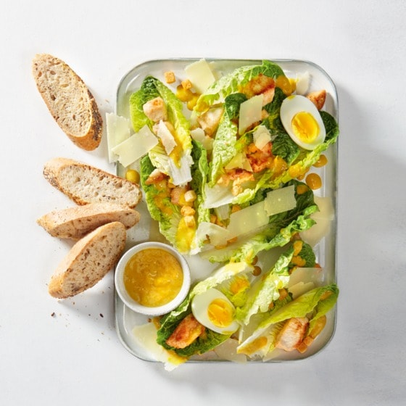

Ingrediënten 4 personen:

 | 4 el | Hela sandwich kerrie-ananas (fles à 250 ml)
 | 4 | eieren
 | 1 el | olijfolie
 | 275 g | kipfiletblokjes
 | 80 g | Parmezaanse kaas
 | 1 | zak mini-sla little gem (à 2 stuks)
 | 50 g | saladecroutons baconsmaak
 | 1 | stokbrood

Bereidingswijze:
- Kook de eieren in ca. 8 min. hard. Laat ze schrikken onder koud water en pel en halveer ze.
- Verhit intussen de olie in een koekenpan en bak de kip in ca. 8 min. gaar. Breng op smaak.
- Schaaf de kaas in snippers. Haal de blaadjes mini-sla romaine los en verdeel de blaadjes samen met de kip over 4 diepe borden.
- Verdeel de dressing, croutons en kaas over de salade en leg er het ei op. Serveer met het stokbrood.

